**今日动态**

**4月2日 星期三 晴**

1. **入园情况：**

今日来园29位小朋友。没有小朋友请假。

**2.区域活动**

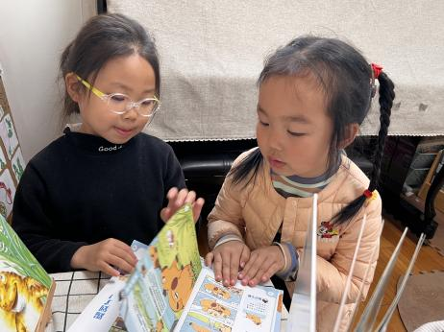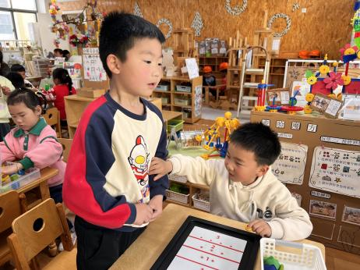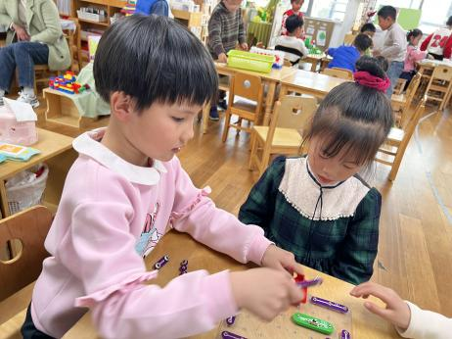

**科探区**

高子鱼和吴予希两位小朋友在玩电路游戏。

**益智区**

谭晨成和王润川两位小朋友在玩保龄球游戏。

**图书区**

李沐妍和谢琦悦两位小朋友在看绘本。

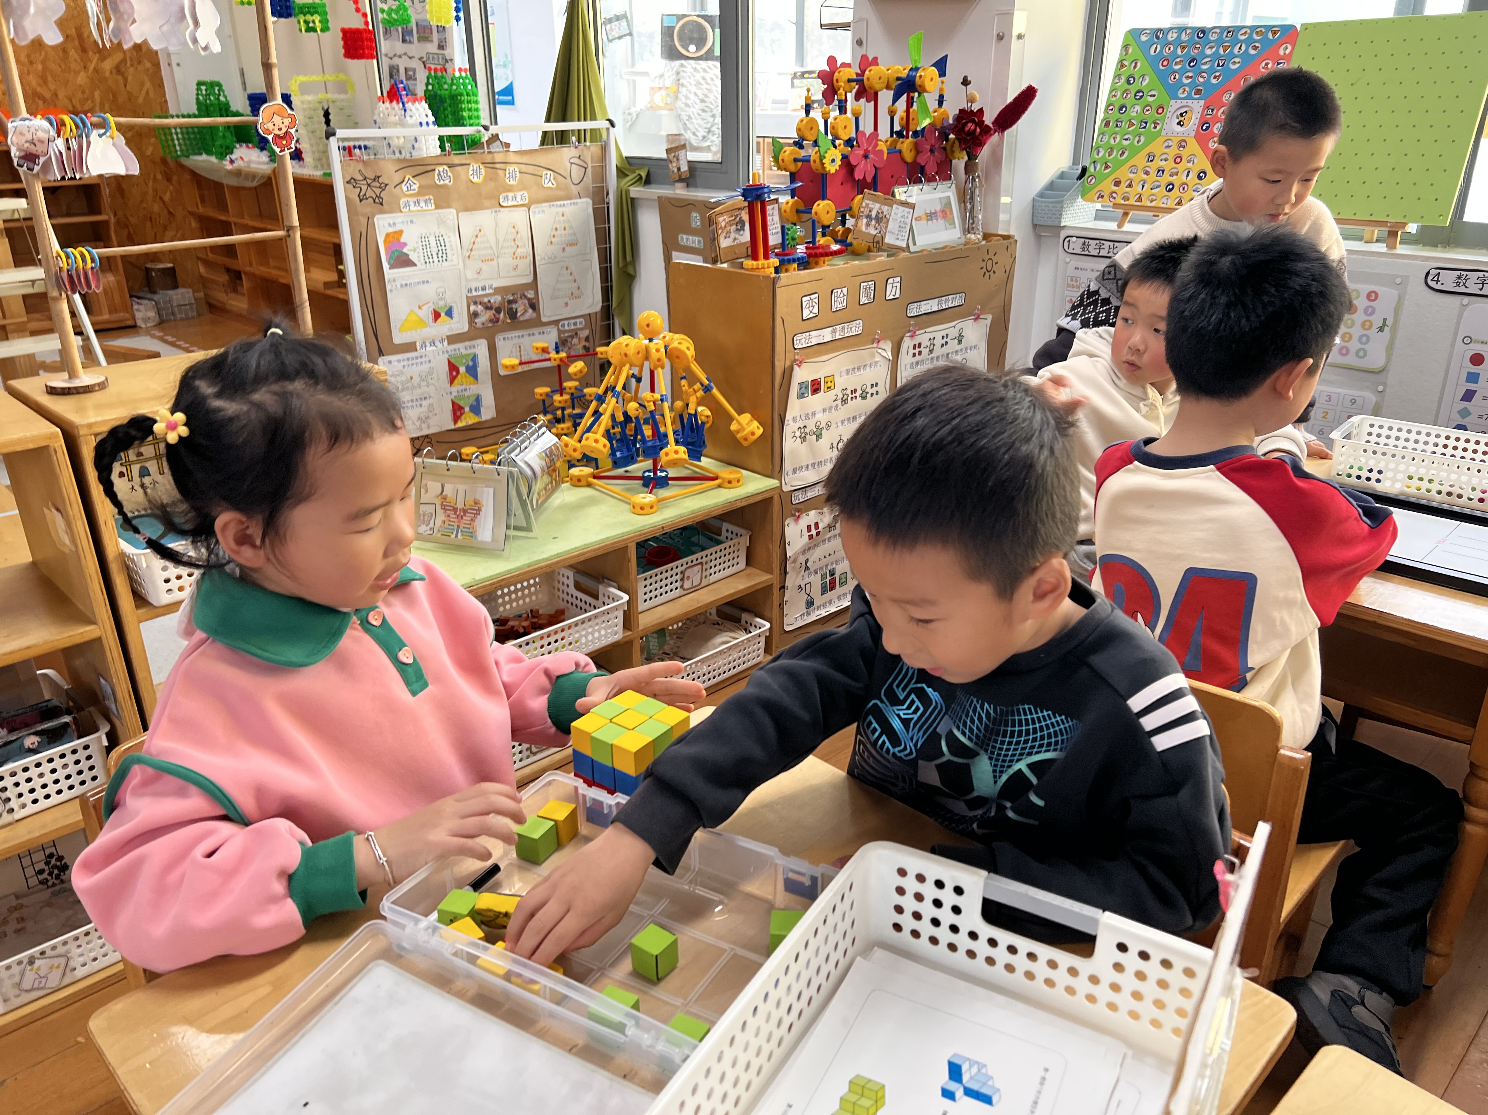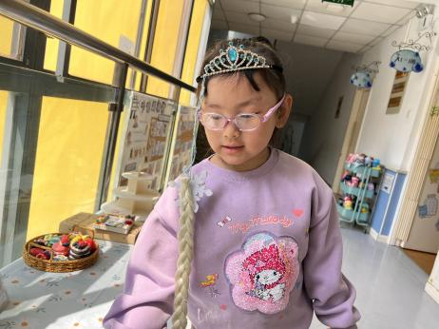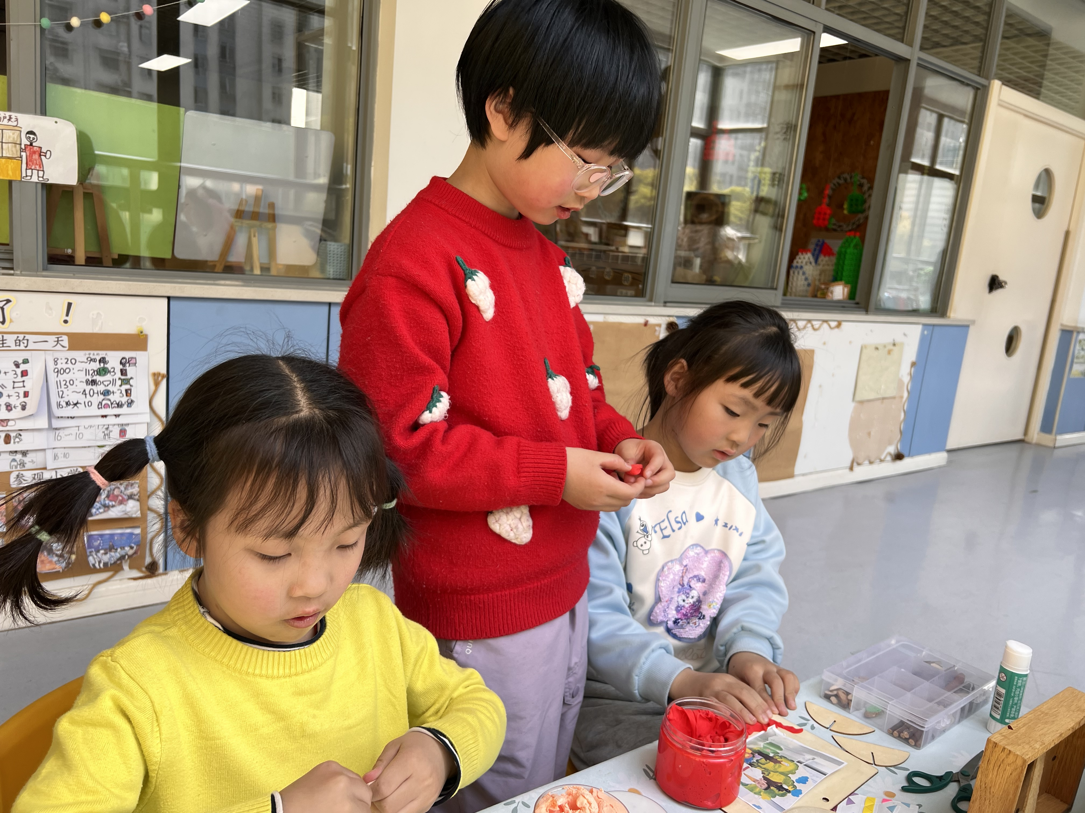

**照相馆**

潘妍伊、陈雯悦、张子柚三位小朋友在做相框。

照相馆

陈苇如小朋友装扮成爱莎公主。

**益智区**

丁啸和袁艺晗两位小朋友在玩空间游戏。

**3.集体活动**

《采茶》是一首浙江民歌，节奏欢快，极具舞蹈性。此民歌分为四个部分：轻巧上山、各处采茶、采茶动作、下山回家。歌体属山歌旋律比较随意、自由，歌曲内容体现了采茶姑娘快乐的采茶场面。本次韵律活动主要是欣赏音乐《采茶》，能初步哼唱旋律，并引导孩子创编采茶姑娘们采茶的韵律动作。

我班幼儿喜欢倾听音乐，但是对于民歌的欣赏较少，因此孩子很感兴趣。孩子能根据音乐创编一些简单的动作，但是动作不够大胆。对于采茶，幼儿比较陌生，大多数幼儿以模仿采茶的动作为主。

**4.户外活动**

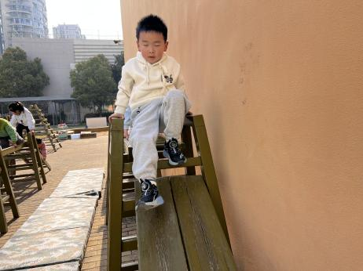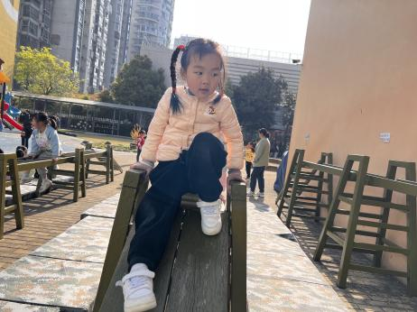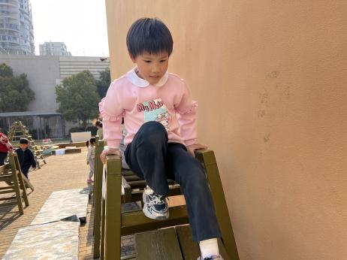

5.**生活活动**

早点：牛奶、饼干、奶酪棒。

午饭：香米饭、清蒸鸦片鱼、肉沫包菜、青菜木耳鸡蛋汤

点心：青菜肉丝笃烂面

水果：哈密瓜、西梅

**6.温馨提示**

现在已进入冬季，病毒又开始蠢蠢欲动了，诺如病毒就是其中之一。诺如病毒喜冷怕热，发病高峰在每年的10月至次年3月。它具有发病急、传播速度快、涉及范围广等特点。